В 2022 году пенсий по инвалидности назначаются в беззаявительном порядке

31 мая 2022 года

ГУ-Главное управление ПФР №9 по г. Москве и Московской области напоминает, что с 2022 года действует беззаявительное оформление страховых и социальных пенсий по инвалидности. Теперь они назначаются по данным Федерального реестра инвалидов (ФРИ) без дополнительных подтверждающих документов.
По данным Отделения ПФР по г. Москве и Московской области с января выплаты в таком проактивном формате получили 83 тысячи инвалидов.

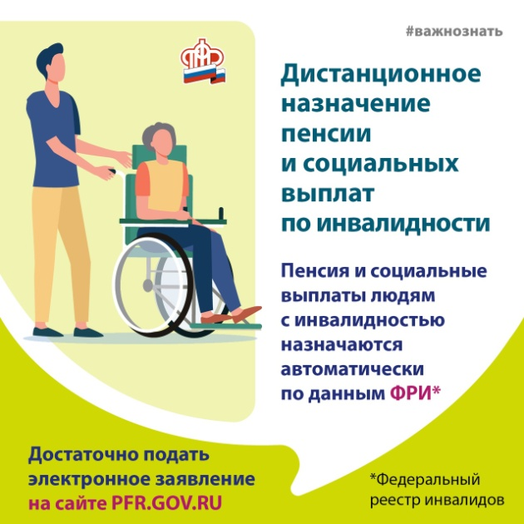
Решение о назначении страховой или социальной пенсии принимается не позднее 5 рабочих дней со дня поступления в Пенсионный фонд информации об инвалидности. После вынесения решения о назначении пенсии Пенсионный фонд в течение 3 рабочих дней извещает об этом инвалида и направляет ему уведомление в личный кабинет на портале госуслуг или по почте, если учетной записи на портале нет.
После назначения пенсии она выплачивается тем же способом, что и другие выплаты Пенсионного фонда. Если раньше инвалид не получал никаких выплат, он может определить способ доставки пенсии онлайн через личный кабинет на портале госуслуг или на сайте Пенсионного фонда. Заявление также принимается в клиентских службах ПФР и в многофункциональных центрах.
Предоставление госуслуг в проактивном формате, без личного обращения с заявлением и документами, осуществляется в рамках социального казначейства, цель которого – ускорить процесс назначения мер социальной поддержки и отказаться от сбора справок.

